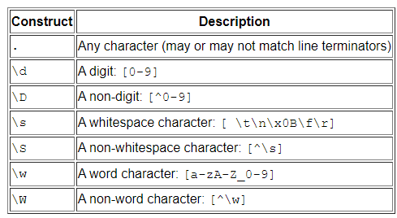1)

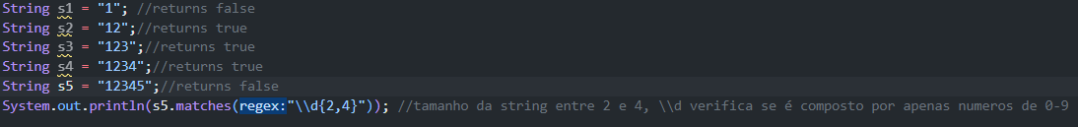2)

3)

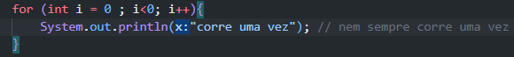4)

5)



8)

1 – 0,55

2 – 50

3 – 16.5

i menor ou igual a 10 repete 11 vezes

5 e 10 % 5 == 0 acontece 2 vezes

5.5 \* 1 + 5.5\*2 = 11 + 5.5 = 16.5